温馨提示：
此题库为Word版，请按住Ctrl,滑动鼠标滚轴，调节合适的观看比例，关闭Word文档返回原板块。
考点4 函数及其表示
一、选择题
1.（2012·江西高考理科·Ｔ2）下列函数中，与函数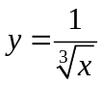定义域相同的函数为（ ）
（A）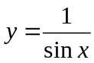 （B）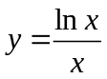 （C）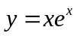 （D）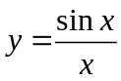
【解题指南】求得各函数的定义域，比较可得.
【解析】选 D. 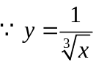的定义域为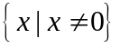，的定义域为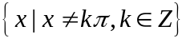 ，的定义域为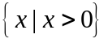，的定义域为R，的定义域为，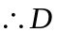正确.
2.（2012·江西高考理科·Ｔ3）若函数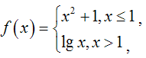则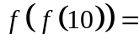（ ）
（A）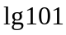 （B） （C）1 （D）0
【解题指南】由里到外，先求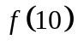，再求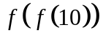的值.
【解析】选B . 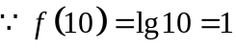,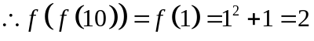.
3.（2012·安徽高考理科·Ｔ2）下列函数中，不满足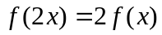的
是（ ）
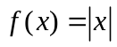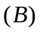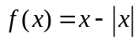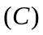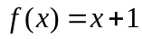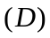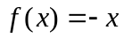
【解题指南】根据对选项中的函数进行逐一验证.
【解析】选C.（A）f（2x）=|2x|=2|x|=2f(x),满足要求；
（B）f（2x）=2x-|2x|=2(x-|x|)=2f(x),满足要求；
（C）f（2x）=2x+1≠2（x+1）=2f（x），不满足要求；
（D）f（2x）=-2x=2f（x），满足需求.
4.（2012·山东高考文科·Ｔ3）函数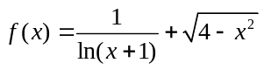的定义域为（ ）
(A)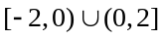 (B)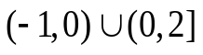 (C)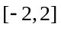 (D)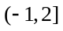
【解题指南】本题主要考查函数定义域的求法：（1）分母不为0；（2）偶次根式里面为非负数；（3）真数大于零.
【解析】选B.因为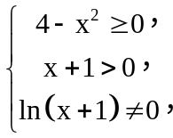解得：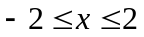，且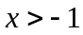且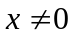，所以定义域为.
5.（2012·福建高考文科·Ｔ9）设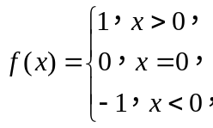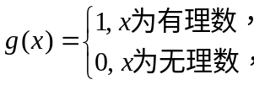则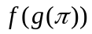的值为（ ）
（A） （B） （C） （D）
【解题指南】求解分段函数问题时，要注意按x的不同取值，套入不同的函数段进行求解.
【解析】选B.为无理数，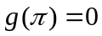，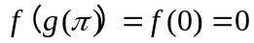.
6.（2012·江西高考文科·Ｔ3）设函数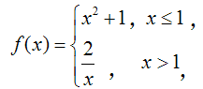则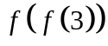=（ ）
（A） （B）3 （C） （D）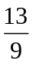
【解题指南】先求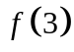，再求.
【解析】选D.f（3）=，=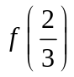=.
二、填空题
7.（2012·广东高考文科·Ｔ11）函数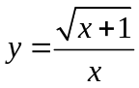的定义域为 .
【解题指南】 求函数的定义域就是求使解析式有意义的自变量的取值集合，本题涉及分式，要注意分母不能等于0,偶次根式的被开方数是非负数.
【解析】由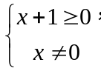得函数的定义域为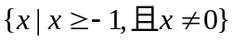.
【答案】
8.（2012·陕西高考文科·Ｔ11）设函数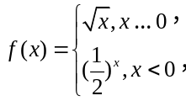则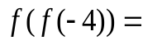 .
【解题指南】这是一个分段函数，注意根据自变量的取值判断用哪一段上的函数求值.
【解析】∵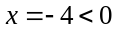，∴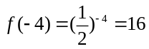，因为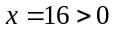，所以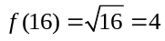.
【答案】4
关闭Word文档返回原板块。

